Latihan Pertemuan 7 : Diagnostik Model & Peramalan - Adinda Shabrina Putri Salsabila

# Packages

library(ggplot2)  
library(tsibble)  
library(tseries)  
library(MASS)  
library(forecast)  
library(TSA)  
library(TTR)  
library(aTSA)  
library(graphics)

# Data

Digunakan data harga cabai rawit di wilayah Jakarta yang dalam hal ini hanya digunakan data 140 periode akhir

data <- read.csv("C:/Users/hp/Documents/datampdw6.csv")  
datacabai.ts <- ts(data)  
head(datacabai.ts)

## Time Series:  
## Start = 1   
## End = 6   
## Frequency = 1   
## harga  
## [1,] 81090  
## [2,] 80000  
## [3,] 90670  
## [4,] 85730  
## [5,] 84340  
## [6,] 75040

# Eksplorasi Data

## Plot Data Penuh

plot.ts(datacabai.ts, lty=1, xlab="waktu", ylab="Harga Cabai", main="Plot Data Harga Cabai")

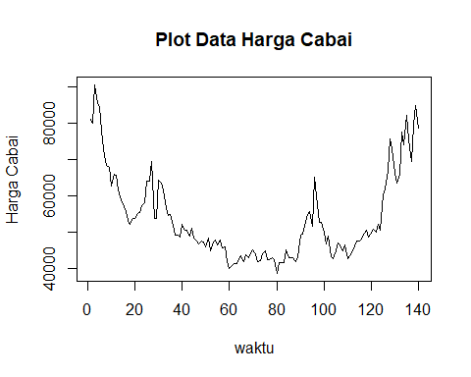

Berdasarkan plot data deret waktu, terlihat adanya tren jangka panjang yang fluktuatif. Data dimulai dengan harga tinggi, kemudian menurun secara umum hingga sekitar titik data ke-80, lalu mulai menunjukkan tren kenaikan kembali hingga akhir periode.Juga adanya indikasi pola siklis, ditunjukkan oleh fluktuasi yang berulang dalam jangka waktu yang lebih panjang. Terlihat beberapa siklus naik-turun sepanjang periode waktu yang ditampilkan. Berdasarkan pola data, pembagian data latih dan data uji ditetapkan dengan proporsi 71%:29%.

## Plot Data Latih

cabaitrain<-datacabai.ts[1:100]  
train.ts<-ts(cabaitrain)  
plot.ts(train.ts, lty=1, xlab="waktu", ylab="Harga Cabai", main="Plot Harga Cabai Train")

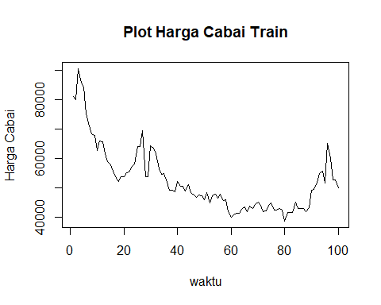

Berdasarkan plot data deret waktu pada data latih, terlihat bahwa data cenderung memiliki trend yang naik-turun dan cenderung tidak bergerak pada nilai tengah tertentu. Hal ini mengindikasikan bahwa data tidak stasioner dalam rataan.

## Plot Data Uji

cabaitest<-datacabai.ts[101:140]  
test.ts<-ts(cabaitest)  
plot.ts(test.ts, lty=1, xlab="waktu", ylab="Harga Cabai", main="Plot Harga Cabai Test")

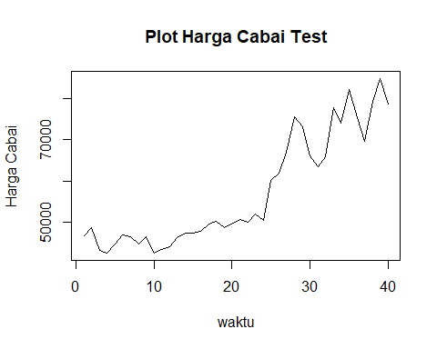

# Uji Stasioneritas Data

## Plot ACF

acf(train.ts)

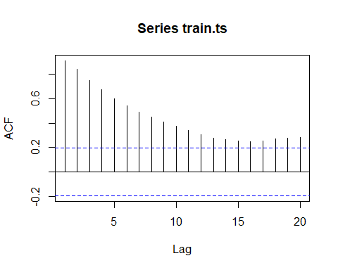

Berdasarkan plot ACF, terlihat bahwa plot ACF data menurun secara perlahan (*tails of slowly*). Hal ini juga menjadi indikasi bahwa data tidak stasioner dalam rataan

## Uji ADF

tseries::adf.test(train.ts)

##   
## Augmented Dickey-Fuller Test  
##   
## data: train.ts  
## Dickey-Fuller = -3.1755, Lag order = 4, p-value = 0.09586  
## alternative hypothesis: stationary

$H_{0}$: Data tidak stasioner dalam rataan

$H_{1}$: Data stasioner dalam rataan

Berdasarkan uji ADF tersebut, didapat *p-value* sebesar 0.09586 yang lebih besar dari taraf nyata 5% sehingga tak tolak $H_{0}$ dan menandakan bahwa data tidak stasioner dalam rataan. Hal ini sesuai dengan hasil eksplorasi menggunakan plot time series dan plot ACF, sehingga ketidakstasioneran model kedepannya harus ditangani

## Plot Box-Cox

index <- seq(1:100)  
bc = boxcox(train.ts~index, lambda = seq(-5,by=1))

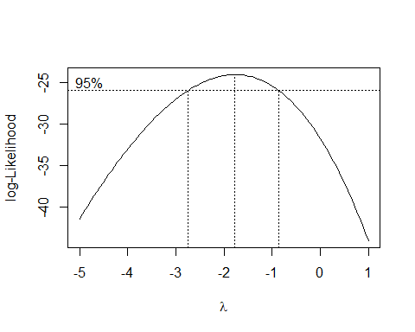

#Nilai Rounded Lambda  
lambda <- bc$x[which.max(bc$y)]  
lambda

## [1] -1.787879

#SK  
bc$x[bc$y > max(bc$y) - 1/2 * qchisq(.95,1)]

## [1] -2.6969697 -2.6363636 -2.5757576 -2.5151515 -2.4545455 -2.3939394  
## [7] -2.3333333 -2.2727273 -2.2121212 -2.1515152 -2.0909091 -2.0303030  
## [13] -1.9696970 -1.9090909 -1.8484848 -1.7878788 -1.7272727 -1.6666667  
## [19] -1.6060606 -1.5454545 -1.4848485 -1.4242424 -1.3636364 -1.3030303  
## [25] -1.2424242 -1.1818182 -1.1212121 -1.0606061 -1.0000000 -0.9393939  
## [31] -0.8787879

Plot Boxcox menunjukkan nilai *rounded value* ($λ$) optimum sebesar **-1.787879** dan pada selang kepercayaan 95% nilai memiliki batas bawah **-2.6969697** dan batas atas **-0.8787879**. Selang tersebut tidak memuat nilai satu sehingga dapat dikatakan bahwa data tidak stasioner dalam ragam.

# Penanganan Ketidakstasioneran Data

train.diff<-diff(train.ts,differences = 2)   
plot.ts(train.diff, lty=1, xlab="waktu", ylab="Data Difference Harga Cabai", main="Plot Difference Harga Cabai")

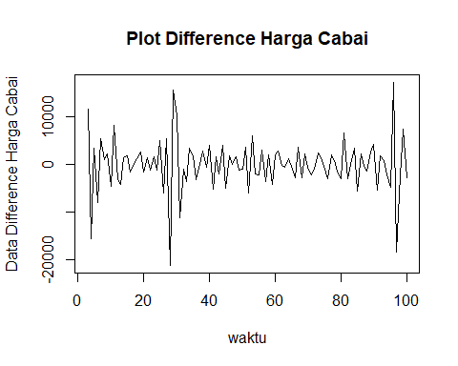

Berdasarkan plot data deret waktu, terlihat bahwa data sudah stasioner dalam rataan ditandai dengan data bergerak pada nilai tengah tertentu (tidak terdapat trend ataupun musiman pada data)

## Plot ACF

acf(train.diff)

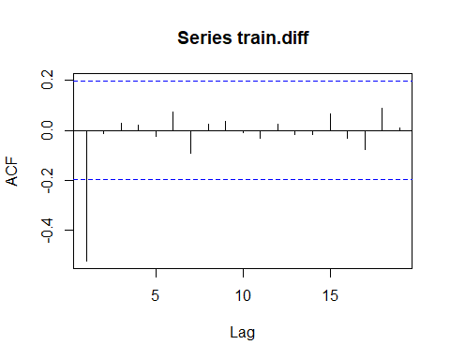

Berdasarkan plot tersebut, terlihat bahwa plot ACF cuts off pada lag ke 1. Hal ini menandakan data sudah stasioner dalam rataan dan ketidakstasioneran data telah berhasil tertangani.

## Uji ADF

tseries::adf.test(train.diff)

## Warning in tseries::adf.test(train.diff): p-value smaller than printed p-value

##   
## Augmented Dickey-Fuller Test  
##   
## data: train.diff  
## Dickey-Fuller = -8.4919, Lag order = 4, p-value = 0.01  
## alternative hypothesis: stationary

$H_{0}$: Data tidak stasioner dalam rataan

$H_{1}$: Data stasioner dalam rataan

Berdasarkan uji ADF tersebut, didapat *p-value* sebesar 0.01 yang lebih kecil dari taraf nyata 5% sehingga tolak $H_{0}$ atau data stasioner dalam rataan. Hal ini sesuai dengan hasil eksplorasi menggunakan plot time series dan plot ACF, sehingga dalam hal ini ketidakstasioneran data sudah berhasil ditangani dan dapat dilanjutkan ke pemodelan

# Identifikasi Model

## Plot ACF

acf(train.diff)



Berdasarkan plot tersebut, terlihat bahwa plot ACF cenderung *cuts off* pada lag ke 1, sehingga jika plot PACF dianggap *tails of*, maka model tentatifnya adalah ARIMA(0,2,1)

## Plot PACF

pacf(train.diff)

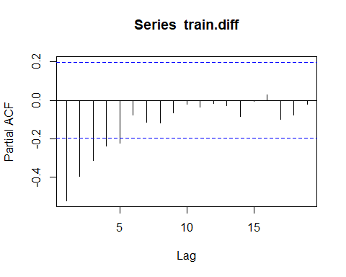

Berdasarkan plot tersebut, terlihat bahwa plot PACF cenderung *cuts off* pada lag ke 5, sehingga jika plot ACF dianggap *tails of*, maka model tentatifnya adalah ARIMA(5,2,0).

Jika baik plot ACF maupun plot PACF keduanya dianggap tails of, maka model yang terbentuk adalah ARIMA(5,2,1)

## Plot EACF

eacf(train.diff)

## AR/MA  
## 0 1 2 3 4 5 6 7 8 9 10 11 12 13  
## 0 x o o o o o o o o o o o o o   
## 1 x x o o o o o o o o o o o o   
## 2 x o x o o o o o o o o o o o   
## 3 x x o x o o o o o o o o o o   
## 4 x o o o o o o o o o o o o o   
## 5 x x x o o o o o o o o o o o   
## 6 x o o o o o o o o o o o o o   
## 7 x x o o o o o o o o o o o o

Identifikasi model menggunakan plot EACF dilakukan dengan melihat ujung segitiga pada pola segitiga nol. Dalam hal ini model tentatif yang terbentuk adalah ARIMA(0,2,1), ARIMA(0,2,2), ARIMA(1,2,2), ARIMA(2,2,3), ARIMA(4,2,1)

# Pendugaan Parameter Model Tentatif

## ARIMA(0,2,1)

model1.da=Arima(train.diff, order=c(0,0,1),method="ML")  
summary(model1.da) #AIC=1893.61

## Series: train.diff   
## ARIMA(0,0,1) with non-zero mean   
##   
## Coefficients:  
## ma1 mean  
## -1.0000 16.1206  
## s.e. 0.0265 12.6682  
##   
## sigma^2 = 13219384: log likelihood = -943.81  
## AIC=1893.61 AICc=1893.87 BIC=1901.37  
##   
## Training set error measures:  
## ME RMSE MAE MPE MAPE MASE ACF1  
## Training set -30.86232 3598.555 2373.288 -Inf Inf 0.364166 -0.1434246

lmtest::coeftest(model1.da) #seluruh parameter signifikan

##   
## z test of coefficients:  
##   
## Estimate Std. Error z value Pr(>|z|)   
## ma1 -1.00000 0.02646 -37.7932 <2e-16 ***  
## intercept 16.12064 12.66817 1.2725 0.2032   
## ---  
## Signif. codes: 0 '***' 0.001 '**' 0.01 '*' 0.05 '.' 0.1 ' ' 1

## ARIMA(5,2,0)

model2.da=Arima(train.diff, order=c(5,0,0),method="ML")  
summary(model2.da) #AIC=1908.64

## Series: train.diff   
## ARIMA(5,0,0) with non-zero mean   
##   
## Coefficients:  
## ar1 ar2 ar3 ar4 ar5 mean  
## -1.0057 -0.9562 -0.7802 -0.5505 -0.2824 -11.6436  
## s.e. 0.0989 0.1430 0.1618 0.1582 0.1192 85.6004  
##   
## sigma^2 = 15261584: log likelihood = -947.32  
## AIC=1908.64 AICc=1909.89 BIC=1926.74  
##   
## Training set error measures:  
## ME RMSE MAE MPE MAPE MASE ACF1  
## Training set -58.56193 3785.129 2622.455 Inf Inf 0.402399 -0.007891049

lmtest::coeftest(model2.da) #seluruh parameter signifikan

##   
## z test of coefficients:  
##   
## Estimate Std. Error z value Pr(>|z|)   
## ar1 -1.005687 0.098853 -10.1736 < 2.2e-16 ***  
## ar2 -0.956161 0.143007 -6.6861 2.291e-11 ***  
## ar3 -0.780199 0.161814 -4.8216 1.424e-06 ***  
## ar4 -0.550459 0.158162 -3.4803 0.0005008 ***  
## ar5 -0.282426 0.119166 -2.3700 0.0177874 *   
## intercept -11.643643 85.600405 -0.1360 0.8918029   
## ---  
## Signif. codes: 0 '***' 0.001 '**' 0.01 '*' 0.05 '.' 0.1 ' ' 1

## ARIMA(5,2,1)

model3.da=Arima(train.diff, order=c(5,0,1),method="ML")  
summary(model3.da) #AIC=1899.01

## Series: train.diff   
## ARIMA(5,0,1) with non-zero mean   
##   
## Coefficients:  
## ar1 ar2 ar3 ar4 ar5 ma1 mean  
## -0.1933 -0.1651 -0.0943 -0.0639 0.0102 -1.000 18.8908  
## s.e. 0.1026 0.1107 0.1160 0.1169 0.1240 0.029 8.5315  
##   
## sigma^2 = 13183762: log likelihood = -941.51  
## AIC=1899.01 AICc=1900.63 BIC=1919.69  
##   
## Training set error measures:  
## ME RMSE MAE MPE MAPE MASE ACF1  
## Training set 4.992139 3498.866 2416.909 -Inf Inf 0.3708592 0.005667689

lmtest::coeftest(model3.da) #terdapat parameter tidak signifikan

##   
## z test of coefficients:  
##   
## Estimate Std. Error z value Pr(>|z|)   
## ar1 -0.193255 0.102628 -1.8831 0.05969 .   
## ar2 -0.165103 0.110728 -1.4911 0.13594   
## ar3 -0.094303 0.115999 -0.8130 0.41624   
## ar4 -0.063925 0.116907 -0.5468 0.58452   
## ar5 0.010216 0.123967 0.0824 0.93432   
## ma1 -0.999986 0.028964 -34.5250 < 2e-16 ***  
## intercept 18.890834 8.531463 2.2143 0.02681 *   
## ---  
## Signif. codes: 0 '***' 0.001 '**' 0.01 '*' 0.05 '.' 0.1 ' ' 1

## ARIMA(0,2,2)

model4.da=Arima(train.diff, order=c(0,0,2),method="ML")  
summary(model4.da) #AIC=1892.73

## Series: train.diff   
## ARIMA(0,0,2) with non-zero mean   
##   
## Coefficients:  
## ma1 ma2 mean  
## -1.1994 0.1994 16.8496  
## s.e. 0.1201 0.1170 10.0711  
##   
## sigma^2 = 12907690: log likelihood = -942.36  
## AIC=1892.73 AICc=1893.16 BIC=1903.07  
##   
## Training set error measures:  
## ME RMSE MAE MPE MAPE MASE ACF1  
## Training set -43.16505 3537.309 2437.761 -Inf Inf 0.3740588 0.03292367

lmtest::coeftest(model4.da) #seluruh parameter signifikan

##   
## z test of coefficients:  
##   
## Estimate Std. Error z value Pr(>|z|)   
## ma1 -1.19939 0.12007 -9.9891 < 2e-16 ***  
## ma2 0.19940 0.11700 1.7043 0.08833 .   
## intercept 16.84957 10.07107 1.6731 0.09431 .   
## ---  
## Signif. codes: 0 '***' 0.001 '**' 0.01 '*' 0.05 '.' 0.1 ' ' 1

## ARIMA(1,2,2)

model5.da=Arima(train.diff, order=c(1,0,2),method="ML")  
summary(model5.da) #AIC=1890.3

## Series: train.diff   
## ARIMA(1,0,2) with non-zero mean   
##   
## Coefficients:  
## ar1 ma1 ma2 mean  
## 0.7783 -1.9989 1.0000 16.3161  
## s.e. 0.0765 0.0595 0.0595 3.0042  
##   
## sigma^2 = 11892664: log likelihood = -940.15  
## AIC=1890.3 AICc=1890.96 BIC=1903.23  
##   
## Training set error measures:  
## ME RMSE MAE MPE MAPE MASE ACF1  
## Training set 81.33425 3377.462 2283.513 -Inf Inf 0.3503905 -0.03784076

lmtest::coeftest(model5.da) #seluruh parameter signifikan

##   
## z test of coefficients:  
##   
## Estimate Std. Error z value Pr(>|z|)   
## ar1 0.778303 0.076545 10.1679 < 2.2e-16 ***  
## ma1 -1.998881 0.059523 -33.5815 < 2.2e-16 ***  
## ma2 0.999957 0.059537 16.7957 < 2.2e-16 ***  
## intercept 16.316128 3.004177 5.4311 5.599e-08 ***  
## ---  
## Signif. codes: 0 '***' 0.001 '**' 0.01 '*' 0.05 '.' 0.1 ' ' 1

## ARIMA(4,2,1)

model6.da=Arima(train.diff, order=c(4,0,1),method="ML")  
summary(model6.da) #AIC=1897.02

## Series: train.diff   
## ARIMA(4,0,1) with non-zero mean   
##   
## Coefficients:  
## ar1 ar2 ar3 ar4 ma1 mean  
## -0.1933 -0.1642 -0.0949 -0.0660 -1.000 18.9301  
## s.e. 0.1026 0.1107 0.1148 0.1147 0.029 8.4628  
##   
## sigma^2 = 13039218: log likelihood = -941.51  
## AIC=1897.02 AICc=1898.26 BIC=1915.11  
##   
## Training set error measures:  
## ME RMSE MAE MPE MAPE MASE ACF1  
## Training set 5.188913 3498.699 2414.611 -Inf Inf 0.3705067 0.006381861

lmtest::coeftest(model6.da) #terdapat parameter tak signifikan

##   
## z test of coefficients:  
##   
## Estimate Std. Error z value Pr(>|z|)   
## ar1 -0.193303 0.102623 -1.8836 0.05961 .   
## ar2 -0.164153 0.110714 -1.4827 0.13816   
## ar3 -0.094906 0.114764 -0.8270 0.40826   
## ar4 -0.066019 0.114668 -0.5757 0.56479   
## ma1 -0.999997 0.029023 -34.4555 < 2e-16 ***  
## intercept 18.930097 8.462832 2.2369 0.02530 *   
## ---  
## Signif. codes: 0 '***' 0.001 '**' 0.01 '*' 0.05 '.' 0.1 ' ' 1

# Penentuan Model Terbaik

perbandingan <- matrix(c("1893.61","semua_signifikan",  
 "1908.64","semua_signifikan",  
 "1899.01","4_parameter_tidak_signifikan",  
 "1892.73","semua_signifikan",  
 "1890.3","Semua_signifikan",  
 "1897.02","3_parameter_tidak_signifikan"),nrow=6,ncol=2,byrow = T)  
colnames(perbandingan) <- c("AIC", "Parameter")  
row.names(perbandingan) <- c("ARIMA(0,2,1)","ARIMA(5,2,0)","ARIMA(5,2,1)","ARIMA(0,2,2)","ARIMA(1,2,2)","ARIMA(4,2,1)")  
perbandingan

## AIC Parameter   
## ARIMA(0,2,1) "1893.61" "semua_signifikan"   
## ARIMA(5,2,0) "1908.64" "semua_signifikan"   
## ARIMA(5,2,1) "1899.01" "4_parameter_tidak_signifikan"  
## ARIMA(0,2,2) "1892.73" "semua_signifikan"   
## ARIMA(1,2,2) "1890.3" "Semua_signifikan"   
## ARIMA(4,2,1) "1897.02" "3_parameter_tidak_signifikan"

Berdasarkan pendugaan parameter di atas dengan differencing sebanyak dua kali, nilai AIC terkecil dimiliki oleh model ARIMA(1,2,2) dan parameter model ARIMA(1,2,2) juga seluruhnya signifikan sehingga model yang dipilih adalah model ARIMA(1,2,2).

# Analisis Sisaan

Model terbaik hasil identifikasi kemudian dicek asumsi sisaannya. Sisaan model ARIMA harus memenuhi asumsi normalitas, kebebasan sisaan, dan kehomogenan ragam. Diagnostik model dilakukan secara eksplorasi dan uji formal.

## Eksplorasi Sisaan

#Eksplorasi   
sisaan.da <- model5.da$residuals   
par(mfrow=c(2,2))   
qqnorm(sisaan.da)   
qqline(sisaan.da, col = "blue", lwd = 2)   
plot(c(1:length(sisaan.da)),sisaan.da)   
acf(sisaan.da)   
pacf(sisaan.da)

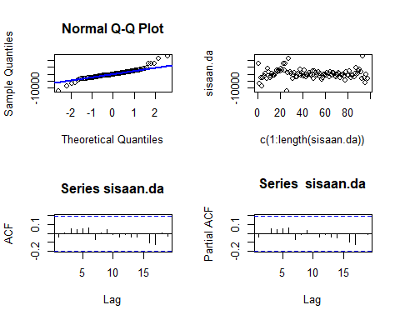

par(mfrow = c(1,1))

Berdasarkan plot kuantil-kuantil normal, secara eksplorasi ditunjukkan sisaan tidak menyebar normal ditandai dengan titik titik yang cenderung tidak mengikuti garis ${45}^{∘}$. Kemudian dapat dilihat juga lebar pita sisaan yang cenderung tidak sama menandakan bahwa sisaan memiliki ragam yang heterogen. Plot ACF dan PACF sisaan ARIMA(1,2,2) juga tidak signifikan pada 20 lag awal yang menandakan saling bebas. Kondisi ini akan diuji lebih lanjut dengan uji formal.

#### Uji Formal

#1) Sisaan Menyebar Normal   
ks.test(sisaan.da,"pnorm") #tak tolak H0 > sisaan menyebar normal

##   
## Exact one-sample Kolmogorov-Smirnov test  
##   
## data: sisaan.da  
## D = 0.53061, p-value = 4.441e-16  
## alternative hypothesis: two-sided

Selain dengan eksplorasi, asumsi tersebut dapat diuji menggunakan uji formal. Pada tahapan ini uji formal yang digunakan untuk normalitas adalah uji Kolmogorov-Smirnov (KS). Hipotesis pada uji KS adalah sebagai berikut.

$H_{0}$: Sisaan menyebar normal

$H_{1}$: Sisaan tidak menyebar normal

Berdasarkan uji KS tersebut, didapat *p-value* sebesar 4.441e-16 yang kurang dari taraf nyata 5% sehingga tolak $H_{0}$ dan menandakan bahwa sisaan tidak menyebar normal. Hal ini sesuai dengan hasil eksplorasi menggunakan plot kuantil-kuantil normal.

#2) Sisaan saling bebas/tidak ada autokorelasi   
Box.test(sisaan.da, type = "Ljung") #tak tolak H0 > sisaan saling bebas

##   
## Box-Ljung test  
##   
## data: sisaan.da  
## X-squared = 0.14467, df = 1, p-value = 0.7037

Selanjutnya akan dilakukan uji formal untuk kebebasan sisaan menggunakan uji Ljung-Box. Hipotesis yang digunakan adalah sebagai berikut.

$H_{0}$: Sisaan saling bebas

$H_{1}$: Sisaan tidak tidak saling bebas

Berdasarkan uji Ljung-Box tersebut, didapat *p-value* sebesar 0.7037 yang lebih besar dari taraf nyata 5% sehingga tak tolak $H_{0}$ dan menandakan bahwa sisaan saling bebas.

#3) Sisaan homogen   
Box.test((sisaan.da)^2, type = "Ljung") #tak tolak H0 > sisaan homogen

##   
## Box-Ljung test  
##   
## data: (sisaan.da)^2  
## X-squared = 0.69256, df = 1, p-value = 0.4053

Hipotesis yang digunakan untuk uji kehomogenan ragam adalah sebagai berikut.

$H_{0}$: Ragam sisaan homogen

$H_{1}$: Ragam sisaan tidak homogen

Berdasarkan uji Ljung-Box terhadap sisaan kuadrat tersebut, didapat *p-value* sebesar 0.4053 yang lebih dari taraf nyata 5% sehingga tolak $H_{0}$ dan menandakan bahwa ragam sisaan tidak homogen. Hal ini sesuai dengan eksplorasi

#4) Nilai tengah sisaan sama dengan nol   
t.test(sisaan.da, mu = 0, conf.level = 0.95) #tak tolak h0 > nilai tengah sisaan sama dengan 0

##   
## One Sample t-test  
##   
## data: sisaan.da  
## t = 0.23724, df = 97, p-value = 0.813  
## alternative hypothesis: true mean is not equal to 0  
## 95 percent confidence interval:  
## -599.0881 761.7566  
## sample estimates:  
## mean of x   
## 81.33425

Terakhir, dengan uji-t, akan dicek apakah nilai tengah sisaan sama dengan nol. Hipotesis yang diujikan sebagai berikut.

$H_{0}$: nilai tengah sisaan sama dengan 0

$H_{1}$: nilai tengah sisaan tidak sama dengan 0

Berdasarkan uji-ttersebut, didapat *p-value* sebesar 0.813 yang lebih besar dari taraf nyata 5% sehingga tak tolak $H_{0}$ dan menandakan bahwa nilai tengah sisaan sama dengan nol.

# Overfitting

Tahapan selanjutnya adalah overfitting dilakukan dengan menaikkan orde AR(p) dan MA(q) dari model ARIMA (1,2,2) untuk melihat apakah terdapat model lain yang lebih baik dari model saat ini. Kandidat model overfitting adalah ARIMA (2,2,2) dan ARIMA (1,2,3)

model5a.ma2=Arima(cabaitrain, order=c(2,2,2),method="ML")  
summary(model5a.ma2) #1896.25

## Series: cabaitrain   
## ARIMA(2,2,2)   
##   
## Coefficients:  
## ar1 ar2 ma1 ma2  
## 0.1605 -0.0729 -1.2928 0.3174  
## s.e. 0.6605 0.1569 0.6597 0.6440  
##   
## sigma^2 = 13496114: log likelihood = -943.13  
## AIC=1896.25 AICc=1896.91 BIC=1909.18  
##   
## Training set error measures:  
## ME RMSE MAE MPE MAPE MASE ACF1  
## Training set 370.2043 3561.79 2432.255 0.674579 4.430264 1.033856 -0.007322373

lmtest::coeftest(model5a.ma2) #hanya ma1 yang signifikan

##   
## z test of coefficients:  
##   
## Estimate Std. Error z value Pr(>|z|)   
## ar1 0.160510 0.660455 0.2430 0.80798   
## ar2 -0.072943 0.156924 -0.4648 0.64205   
## ma1 -1.292832 0.659726 -1.9596 0.05004 .  
## ma2 0.317357 0.643961 0.4928 0.62214   
## ---  
## Signif. codes: 0 '***' 0.001 '**' 0.01 '*' 0.05 '.' 0.1 ' ' 1

model5b.ma2=Arima(cabaitrain, order=c(1,2,3),method="ML")  
summary(model5b.ma2) #1896.28

## Series: cabaitrain   
## ARIMA(1,2,3)   
##   
## Coefficients:  
## ar1 ma1 ma2 ma3  
## 0.0026 -1.1349 0.0678 0.0938  
## s.e. 0.9658 0.9613 1.1087 0.1945  
##   
## sigma^2 = 13499633: log likelihood = -943.14  
## AIC=1896.28 AICc=1896.93 BIC=1909.2  
##   
## Training set error measures:  
## ME RMSE MAE MPE MAPE MASE ACF1  
## Training set 370.8077 3562.254 2432.43 0.6756461 4.429495 1.03393 -0.007072647

lmtest::coeftest(model5b.ma2) #seluruh parameter tidak signifikan

##   
## z test of coefficients:  
##   
## Estimate Std. Error z value Pr(>|z|)  
## ar1 0.0025776 0.9658242 0.0027 0.9979  
## ma1 -1.1348629 0.9613269 -1.1805 0.2378  
## ma2 0.0678177 1.1086812 0.0612 0.9512  
## ma3 0.0938431 0.1945001 0.4825 0.6295

#model yang dipilih adalah model awal, yaitu ARIMA(1,2,2)

# Peramalan

Peramalan dilakukan menggunakan fungsi forecast() . Contoh peramalan berikut ini dilakukan untuk 40 hari ke depan.

#---FORECAST---#  
ramalan.da <- forecast::forecast(model5.da, h = 40)   
ramalan.da

## Point Forecast Lo 80 Hi 80 Lo 95 Hi 95  
## 101 3797.019696 -660.0864 8254.126 -3019.536 10613.58  
## 102 -94.982290 -7069.7950 6879.830 -10762.038 10572.07  
## 103 -70.307784 -7048.1499 6907.534 -10741.996 10601.38  
## 104 -51.103537 -7030.7801 6928.573 -10725.598 10623.39  
## 105 -36.156811 -7016.9444 6944.631 -10712.350 10640.04  
## 106 -24.523727 -7005.9842 6956.937 -10701.746 10652.70  
## 107 -15.469661 -6997.3378 6966.398 -10693.315 10662.38  
## 108 -8.422852 -6990.5378 6973.692 -10686.646 10669.80  
## 109 -2.938299 -6985.2028 6979.326 -10681.390 10675.51  
## 110 1.330346 -6981.0248 6983.685 -10677.260 10679.92  
## 111 4.652647 -6977.7574 6987.063 -10674.022 10683.33  
## 112 7.238403 -6975.2048 6989.682 -10671.487 10685.96  
## 113 9.250906 -6973.2125 6991.714 -10669.505 10688.01  
## 114 10.817243 -6971.6583 6993.293 -10667.958 10689.59  
## 115 12.036329 -6970.4466 6994.519 -10666.750 10690.82  
## 116 12.985146 -6969.5023 6995.473 -10665.808 10691.78  
## 117 13.723614 -6968.7665 6996.214 -10665.074 10692.52  
## 118 14.298366 -6968.1934 6996.790 -10664.501 10693.10  
## 119 14.745698 -6967.7471 6997.238 -10664.055 10693.55  
## 120 15.093857 -6967.3995 6997.587 -10663.708 10693.90  
## 121 15.364831 -6967.1289 6997.859 -10663.438 10694.17  
## 122 15.575730 -6966.9182 6998.070 -10663.227 10694.38  
## 123 15.739874 -6966.7542 6998.234 -10663.063 10694.54  
## 124 15.867628 -6966.6266 6998.362 -10662.936 10694.67  
## 125 15.967059 -6966.5272 6998.461 -10662.836 10694.77  
## 126 16.044446 -6966.4498 6998.539 -10662.759 10694.85  
## 127 16.104677 -6966.3896 6998.599 -10662.699 10694.91  
## 128 16.151555 -6966.3427 6998.646 -10662.652 10694.96  
## 129 16.188040 -6966.3063 6998.682 -10662.615 10694.99  
## 130 16.216437 -6966.2779 6998.711 -10662.587 10695.02  
## 131 16.238538 -6966.2558 6998.733 -10662.565 10695.04  
## 132 16.255739 -6966.2386 6998.750 -10662.548 10695.06  
## 133 16.269127 -6966.2252 6998.763 -10662.534 10695.07  
## 134 16.279547 -6966.2148 6998.774 -10662.524 10695.08  
## 135 16.287657 -6966.2067 6998.782 -10662.516 10695.09  
## 136 16.293969 -6966.2003 6998.788 -10662.510 10695.10  
## 137 16.298881 -6966.1954 6998.793 -10662.505 10695.10  
## 138 16.302705 -6966.1916 6998.797 -10662.501 10695.11  
## 139 16.305681 -6966.1886 6998.800 -10662.498 10695.11  
## 140 16.307997 -6966.1863 6998.802 -10662.496 10695.11

data.ramalan.da <- ramalan.da$mean  
plot(ramalan.da)

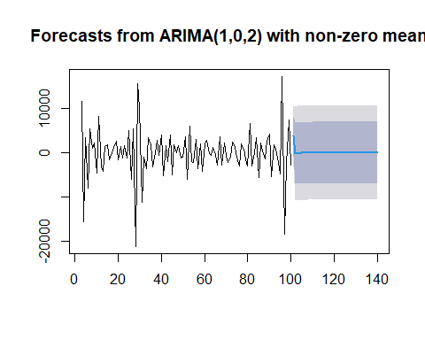

Berdasarkan hasil plot ramalan di atas, dapat dilihat bahwa ramalan ARIMA(1,2,2) cenderung stabil hingga akhir periode. Selanjutnya, dapat dicari nilai akurasi antara hasil ramalan dengan data uji sebagai berikut.

pt_1 <- train.ts[100] #nilai akhir data latih  
hasil.forc.Diff <- data.ramalan.da  
hasil <- diffinv(hasil.forc.Diff, differences = 1) + pt_1  
#has.1 sama hasilnta dengan: cumsum(c(pt_1,hasil.forc.Diff))  
ts.plot(train.ts,hasil)

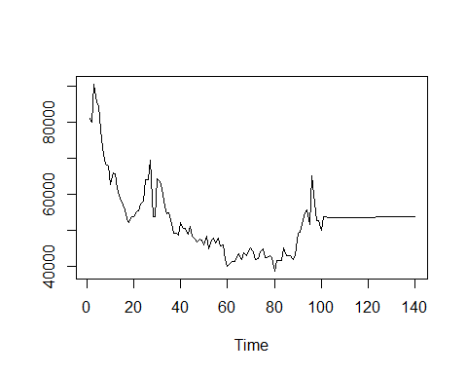

perbandingan.da<-matrix(data=c(head(test.ts, n=40), hasil[-1]),  
 nrow = 40, ncol = 2)  
colnames(perbandingan.da)<-c("Aktual","Hasil Forecast")  
perbandingan.da

## Aktual Hasil Forecast  
## [1,] 46640 53717.02  
## [2,] 48810 53622.04  
## [3,] 43260 53551.73  
## [4,] 42570 53500.63  
## [5,] 44760 53464.47  
## [6,] 46910 53439.95  
## [7,] 46420 53424.48  
## [8,] 44660 53416.05  
## [9,] 46420 53413.11  
## [10,] 42630 53414.45  
## [11,] 43430 53419.10  
## [12,] 44090 53426.34  
## [13,] 46210 53435.59  
## [14,] 47430 53446.40  
## [15,] 47430 53458.44  
## [16,] 47940 53471.43  
## [17,] 49510 53485.15  
## [18,] 50360 53499.45  
## [19,] 48680 53514.19  
## [20,] 49640 53529.29  
## [21,] 50610 53544.65  
## [22,] 49980 53560.23  
## [23,] 52010 53575.97  
## [24,] 50490 53591.84  
## [25,] 60250 53607.80  
## [26,] 61840 53623.85  
## [27,] 67040 53639.95  
## [28,] 75660 53656.10  
## [29,] 73100 53672.29  
## [30,] 66200 53688.51  
## [31,] 63570 53704.75  
## [32,] 65980 53721.00  
## [33,] 77720 53737.27  
## [34,] 74050 53753.55  
## [35,] 82210 53769.84  
## [36,] 75460 53786.13  
## [37,] 69540 53802.43  
## [38,] 79400 53818.73  
## [39,] 84850 53835.04  
## [40,] 78630 53851.35

accuracy(ts(hasil[-1]), head(test.ts, n=40))

## ME RMSE MAE MPE MAPE ACF1 Theil's U  
## Test set 3569.986 13646.04 11221.58 1.590991 18.28176 0.90054 2.900061

Hasil peramalan menunjukkan nilai MAPE sebesar 18.28176% yang berarti model ARIMA (1,2,2) termasuk dalam kategori baik. Ini berarti model tersebut cukup akurat dalam memprediksi, tetapi masih ada ruang untuk peningkatan. Model ini dapat digunakan untuk peramalan, meskipun hasilnya mungkin tidak sempurna. Jika diperlukan akurasi yang lebih tinggi, model lain atau pendekatan yang lebih kompleks dapat dipertimbangkan.